Cahier des charges technique LBA12

APS :
Barrière automatique lourde type LBA 12 coupure de voie pour utilisation intensive avec logique de commande par automate type One C.

APD :
Barrière automatique lourde type LBA12 avec lisse en fibre de verre armée ø140mm jusqu’à 12 m, pour utilisation intensive avec logique de commande par automate type One C.
.

DCE en seconde page

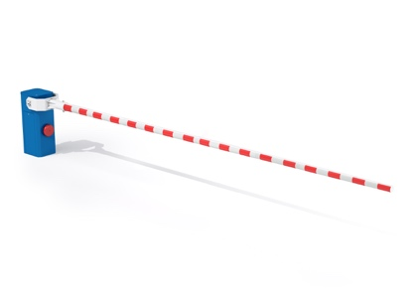

DCE :

La conception de la barrière automatique en fera un appareil robuste conçu pour un fonctionnement intensif et continu. Elle sera de type LA BARRIERE AUTOMATIQUE LBA 12. Ces barrières devront pouvoir être équipées de lisses droites fibre de verre armée ø140mm et répondront aux spécifications suivantes :

Caractéristiques techniques :
- Fût et porte constitué d’une tôle DKP épaisseur 4mm traitée par galvanisation.
- Capot en tôle 2mm traitée par galvanisation.
  - 1 000 manœuvres / jour
- Vitesse variable de 4 et 6,5 secondes
- Moteur triphasé et alimentation en 230 V mono
Équipements :
- Lisses axiales :
  - fibre de verre armée ø140mm: jusqu’à 12 m
- Étrier de fixation renforcé
- Corps de barrière avec motoréducteur irréversible
- Compensateur composé d’un ressort travaillant en compression (traction ou torsion interdit pour des raisons de fiabilité)
- Capteur angulaire permettant de connaitre au degré prêt la position de la lisse.

- Carte de commande intégrée ONE-C :
  - Pilotage filaire ou par câble réseau ; plusieurs protocoles de communication (modbus TCP/IP, RS485)
  - Certifiée PL-d catégorie 2 selon norme EN ISO 13849-1
  - Interface de communication centralisée (écran à LEDs)
  - Paramétrage et pilotage possible à distance via webserveur
  - Gestion du moteur par variation de fréquence permettant de gérer :
    - Les rampes d'accélération et de freinage
    - Les vitesses à l'ouverture et à la fermeture
- Mise à jour par carte SD, 1 seul programme
- Bornier enfichable

Options à intégrer au DCE si retenues :

- Dispositif de rotation motorisé
  - La rotation manuelle motorisé permet de faire pivoter la barriere à 90° pour effectuer des tests de fonctionnement parallèlement à la voie de circulation
- Teinte RAL au choix
- Lisses équipées de Leds de signalisation
- Lisses avec bandeau Leds intégré (rouge / vert)
- Reposoir avec amortisseur caoutchouc
- Reposoir avec verrou électromécanique
- Reposoir avec ventouse magnétique
- Reposoir anti-vandalisme
- Verrouillage interne empêchant le relevage manuel
- Pack anti-vandalisme (cerclage + cache-boulons + protections accessoires)
- Panneaux, signalisation sonore et lumineuse
- Capot à Led (rouge / vert)
- Cellules IR de sécurité
- Détecteur ultrason
- Détecteur de Boucles Magnétiques
- Béquille pendulaire intégrée à la lisse

Données techniques :

- MCBF (Nombre de cycles moyen sans panne) : 3 000 000 de cycles
- MTBF (Temps moyen de fonctionnement sans panne) : 15 000 heures
- Nombre de cycle quotidien : 1 000 manœuvres par jour
- MTTR (Moyenne des temps de dépannage) : 30 minutes
- IP54

